**TELA: IMPRIMIR ETIQUETAS/ TELA DE CHECKIN DO PRODUTO**

- Colocar a tela de Checkin de produtos junto na tela de Impressão de etiquetas, para que quando mandar para impressão já na mesma tela o checkin será feito.

- Fazer com que assim que clicar em ‘IMPRIMIR ETIQUETAS’ o cursor automaticamente vai para o campo Codigo do Checkin

Ex:

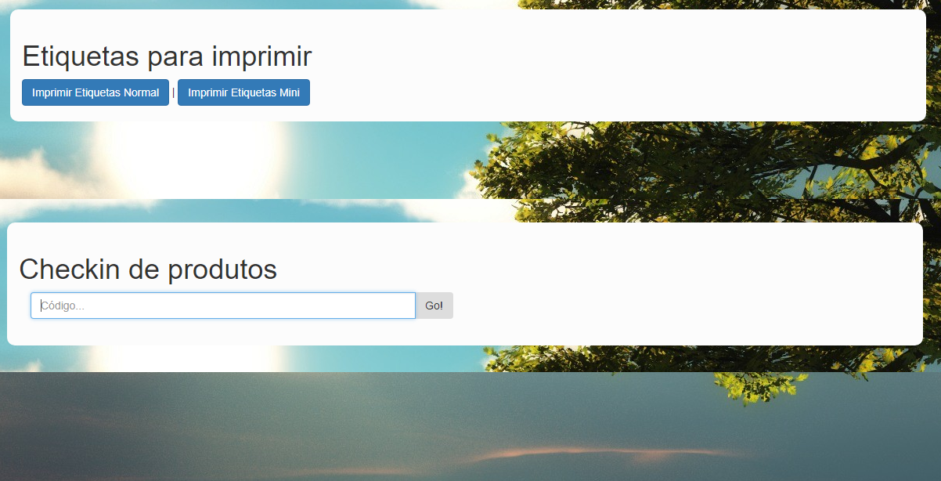

RESPOSTA: Foi criado um botão para ir direto para o Checkin

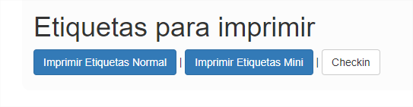

- NÃO ESTA APARECENDO O TIPO DO PRODUTO

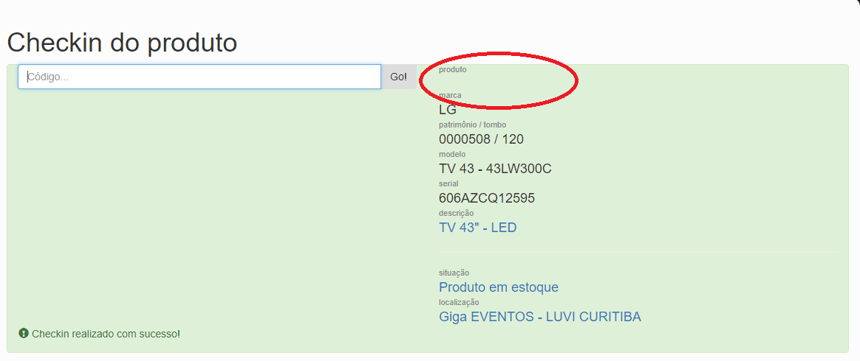

RESPOSTA: Ajustado problema

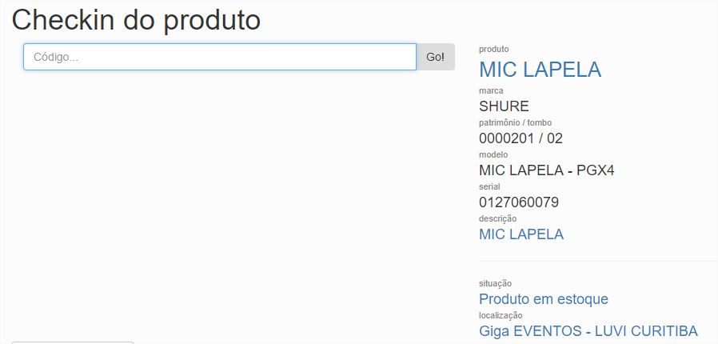

**TELA: DEVOLVER EQUIPAMENTOS**

**OBS IMPORTANTE:  
 - NÃO TEM COMO CRIAR UMA TELA DE DEVOLUÇÃO DE EQUIPAMENTOS GERAL?**

RESPOSTA: No final da tela tem um Botão “Finalizar Devolução”, ele devolve todos os equipamento que estão no Cliente e alterar o status da locação.

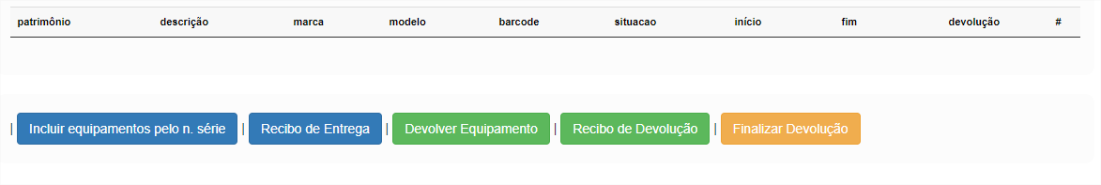

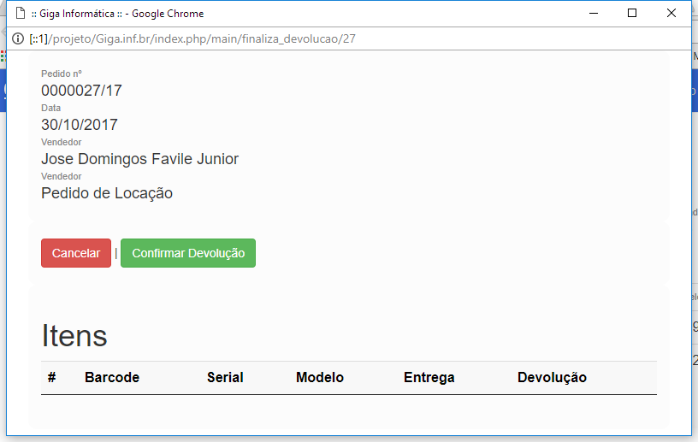

**ONDE ESSA TELA SO VAI TER O ‘TOMBO/BARCODE’ E A ‘DATA DA DEVOLUÇÃO’, ASSIM QUE FOR SCANEANDO VAI DANDO BAIXA NOS PEDIDOS AUTOMATICO.**

- Fazer igual a de “Incluir equipamentos pelo n. série” (INCLUIR A TABELA ABAIXO para ver o q está sendo scaneado)

Hoje temos que ficar clicando no botão “devolver outro item” e não conseguimos ver o que já pegamos o código, aí atrasa o processo. (Resumindo: scanear sem precisar clicar em nada)

- hoje testamos e não esta dando baixa no pedido, ele continua como locado.

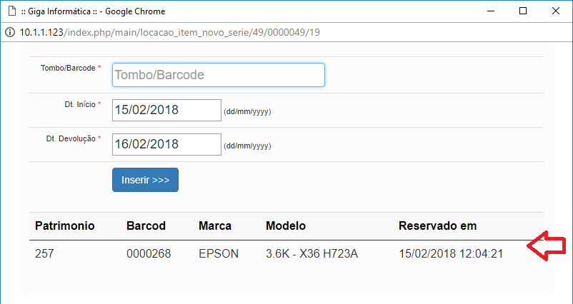

RESPOSTA: Ajustado tela

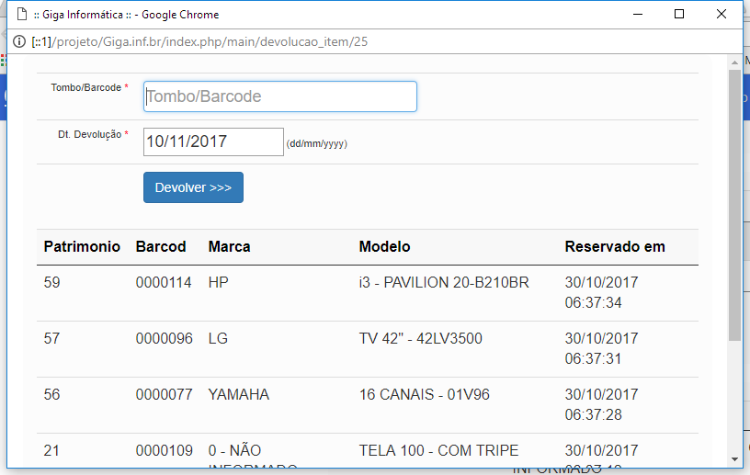

**TELA: RECIBO DE ENTREGA**

- INCLUIR NO RECIBO

- Data de entrega:

- Data de Retirada:

- Apresentar se cliente retira na empresa o equipamento ou se nós entregamos.

- Nome do Consultor “GIGA”

- Endereço da entrega caso a GIGA faça a entrega, e contato de entrega.

RESPOSTA: Foram incluídos as variáveis do contrato

$VENDEDOR

$DATA_ENTREGA

$DATA_DEVOLUCAO

$LOCAL

$TIPO_ENTREGA

**Alterar em Administrador -> Mensagens do Sistema**

**Editar o RECIBO_1**

**O Mesmo vale para devolução, dai editar o RECIBO_2**

- Nos produtos relacionados, apresentar no recibo e FILTRAR Tipo, marcas, modelo:

- ‘Tipo de Produto’ + ‘Marca’ + modelo: ‘Barcode’

**Exemplo**: (cliente locou **3 MESA DE SOM** e **3 MICROFONES** e mais **3 PROJETORES**)

|  |  |  |
| --- | --- | --- |
| **QTD** | **‘Tipo de Produto’ + ‘Marca’ + ‘Modelo’** | **‘Barcode’** |
| 01 | MESA DE SOM BEHRINGER 12 CANAIS - XENYX QX1222USB | 0000079 |
| 01 | MESA DE SOM BEHRINGER 12 CANAIS - XENYX 1222FX | 0000084 |
| 01 | MESA DE SOM YAMAHA 04 CANAIS - STAGEPAS 600i | 0000295 |
| 03 | MICROFONE SHURE MIC BASTAO - PGX4 | 0000043 – 0000040 – 0000052 |
| 02 | PROJETOR EPSON 3.6K - X36 H723A | 0000296 - 0000301 |
| 01 | PROJETOR EPSON 2.8K - S12 H430A | 0000316 |

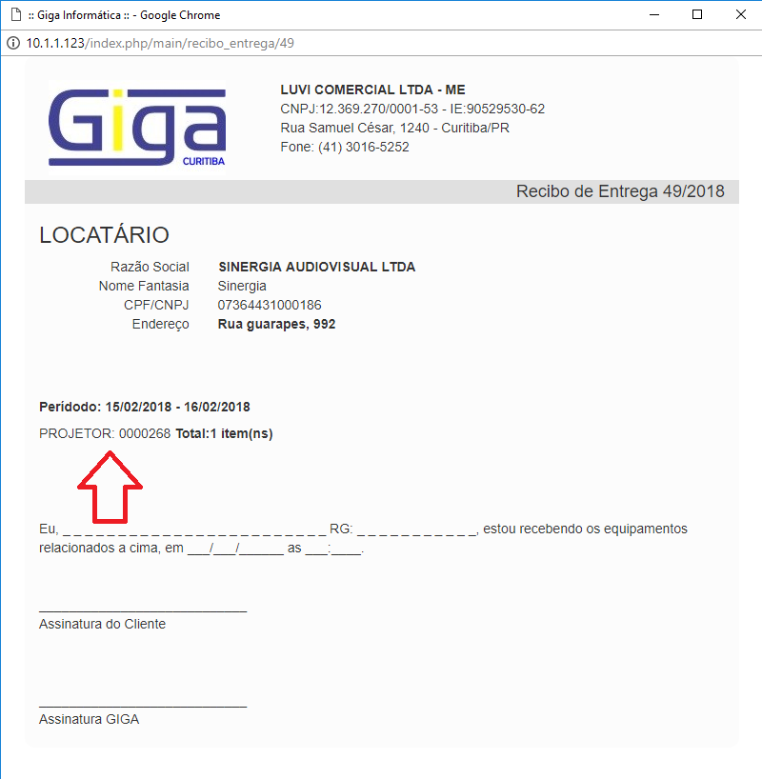

**TELA: PRODUTO – INCORPORAR ITEM** - INCLUIR PARA PESQUISAR POR PRODUTO TAMBEM

**TELA: EM PROCESSO PARA LOCAÇÃO**

- FICAR ATUALIZANDO A CADA 1MIN

- RETIRAR O QUE NÃO É IMPORTANTE NO SETOR **“FIM LOCAÇÃO”**

- INCLUIR SE ‘**CLIENTE RETIRA’** OU ‘**NÓS ENTREGAMOS’,** COM DIFERENÇA DE CORES

- INCLUIR A DATA E HORA DE ENTREGA

**INCLUIR QUANTIDADE DE ITENS SCANEADOS AO LADO.**

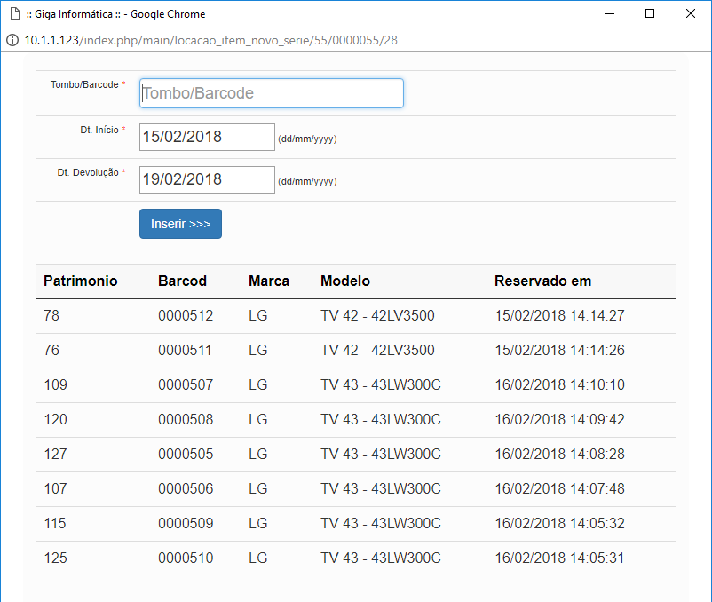

**TELA: SEPARAÇÃO DE MERCADORIA**

**-** Quando altero a data de locação (prorroga a locação), os materiais já separados não estão alterando a data, temos que ir um por um colocando a nova data.

